景德镇老年大学2020年度部门决算

目 录

第一部分 景德镇老年大学概况
一、部门主要职责
二、部门基本情况
第二部分 2020年度部门决算表
一、收入支出决算总表
二、收入决算表
三、支出决算表
四、财政拨款收入支出决算总表
五、一般公共预算财政拨款支出决算表
六、一般公共预算财政拨款基本支出决算表
七、一般公共预算财政拨款“三公”经费支出决算
表
- 政府性基金预算财政拨款收入支出决算表
- 国有资本经营预算财政拨款支出决算表
十、国有资产占用情况表
第三部分 2020年度部门决算情况说明
一、收入决算情况说明
二、支出决算情况说明
三、财政拨款支出决算情况说明
四、一般公共预算财政拨款基本支出决算情况说明
五、一般公共预算财政拨款“三公”经费支出决算
情况说明
六、机关运行经费支出情况说明
七、政府采购支出情况说明
八、国有资产占用情况说明
九、预算绩效情况说明
第四部分 名词解释

第一部分 景德镇老年大学概况

一、部门主要职能
景德镇老年大学是隶属于市委老干部局管理的公益性事业单位，其中主要职责有：
- 认真贯彻教育方针、办学宗旨和上级指示，根据老年教育特点，不断探索老年教育规律，以培育新时代“三有”老年人为目标，提高教学质量，发挥创新精神，努力把学校办成有影响的示范性老年大学；
- 制订学校发展规划，抓好学校建设，建立和健全学校规章制度，落实目标管理责任制，学期工作要做到有计划、有检查、有总结、有提高；
- 重视学校工作人员队伍的自身建设，组织学习，真抓实干，从政治、业务两方面不断提高办学人员的素质和水平，充分调动积极性，增加责任感，建立一支热爱老年教育事业的高素质的工作队伍；
- 抓好思想政治教育。根据老年人的特点，运用多种方式，进行爱国主义、社会主义公民道德品质教育，以提高学员思想、政治道德素质；
- 领导教学工作。坚持以教学为中心，深入进行教育改革，加强课程建设、教材建设和师资队伍建设，调动教师积极性，不断提高教学质量；
- 推动全市基层老年教育工作。对各县（市、区）老年大学（学校）进行业务指导，组织协作、交流，加强社区老年大学的建设，不断巩固和加强全市老年教育四级网络建设。
- 贯彻勤俭办学方针，树立为教学服务的思想，实行科学管理，提高工作效率；
- 重视学校各社团的建设。各社团贯彻“自主管理、经费自负”的原则。学校要加强指导并在活动场地等方面给予必要的支持和关心，帮助他们正常地开展活动，更好地贯彻“社会化办学和办学社会化”以及“学为结合”原则，推动为社会服务。
- 做好老年教育理论研究和宣传报道工作。加强老年教育理论研究队伍建设，积极参与全国、全省老年教育学术理论活动，不定期组织全市老年教育理论研究交流活动。大力宣传国家和地方老年教育新政策，传播新时代老年人好声音，扩大学校影响力。
二、部门基本情况
本单位2020年年末实有人数12人，其中在职人员8人，退休人员4人；年末发挥作用人员24人，年末教师136人；年末在校老年学员9109人次。

第二部分 2020年度部门决算表

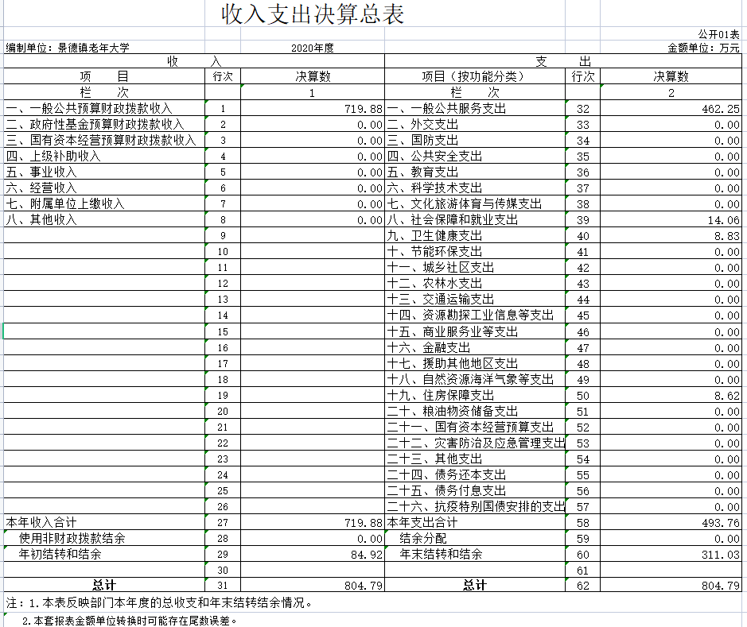

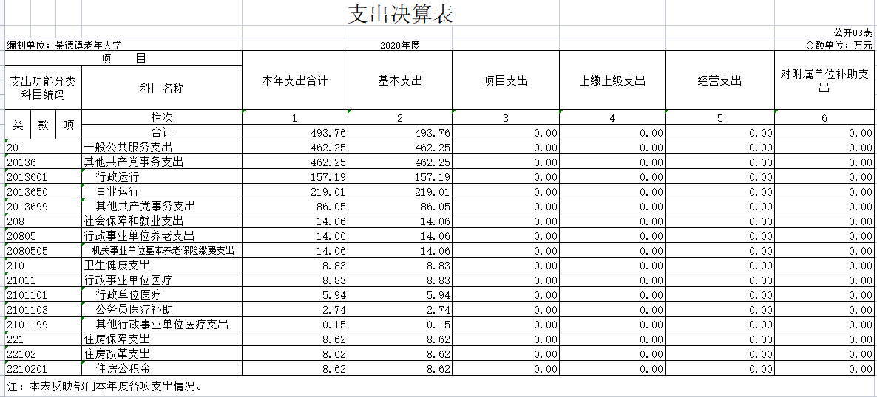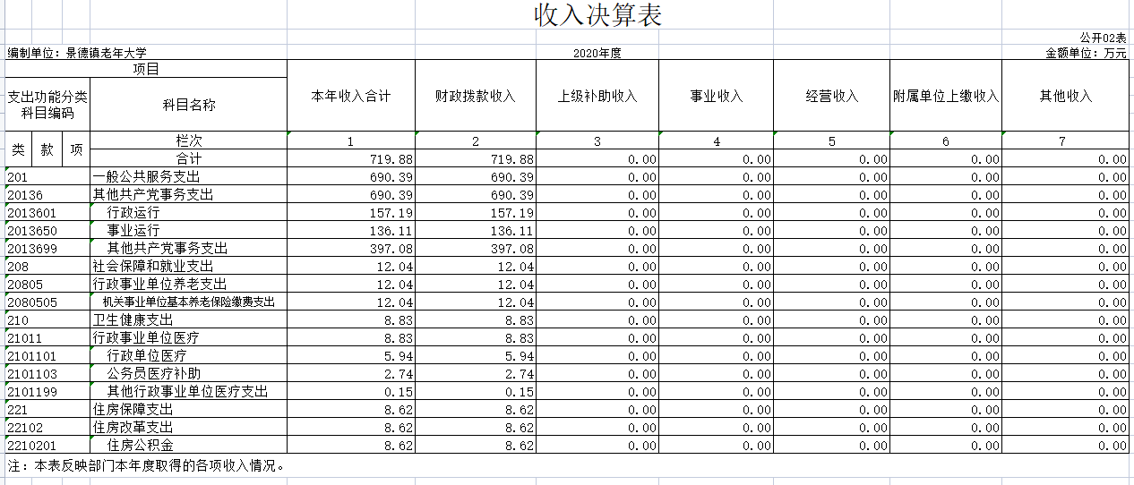
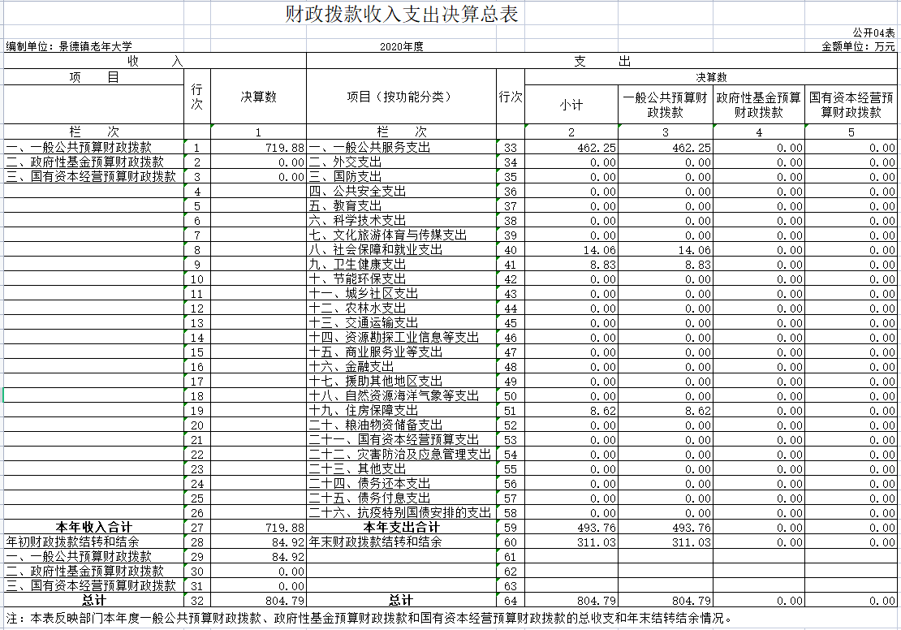

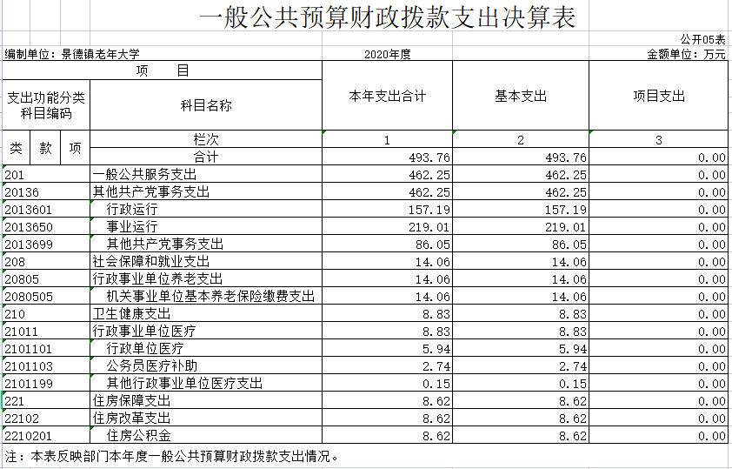

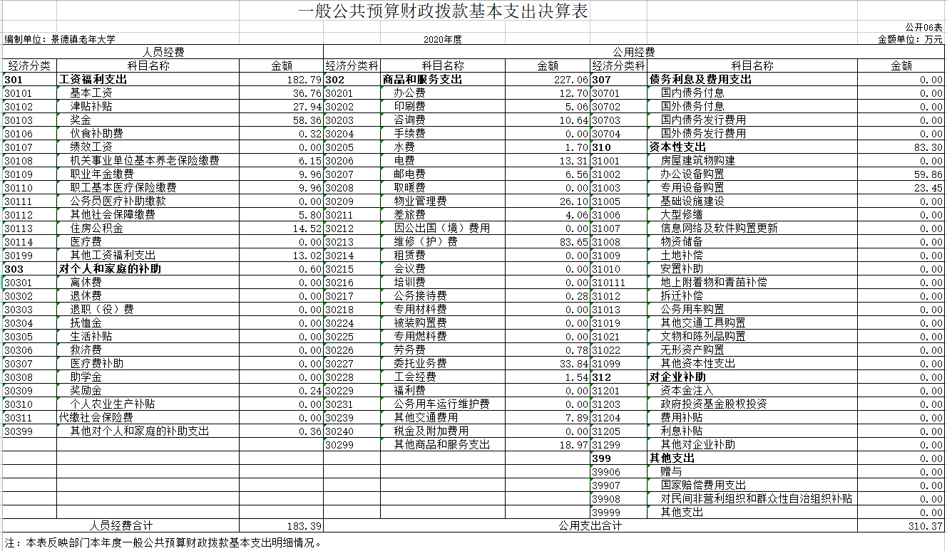

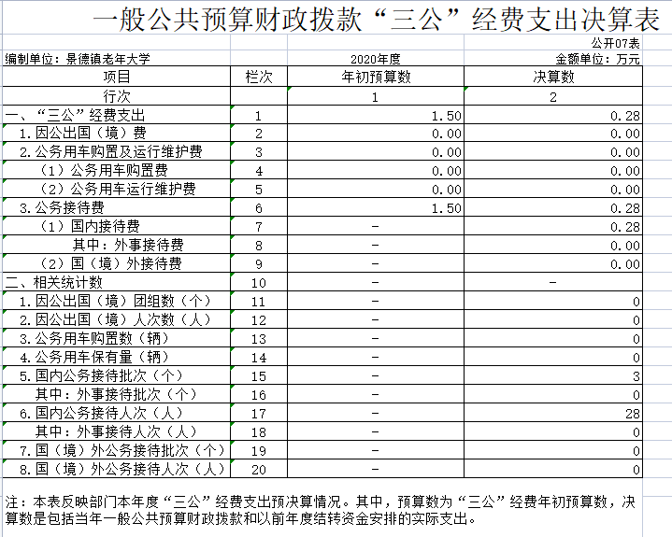

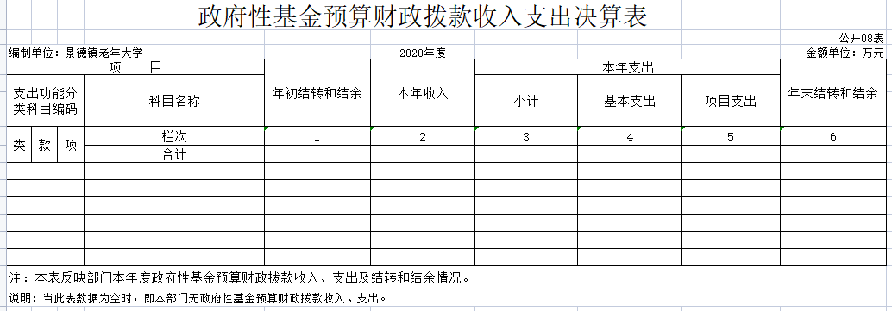
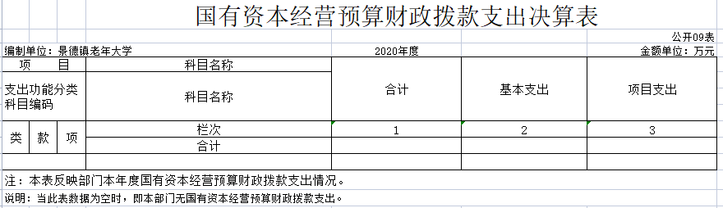

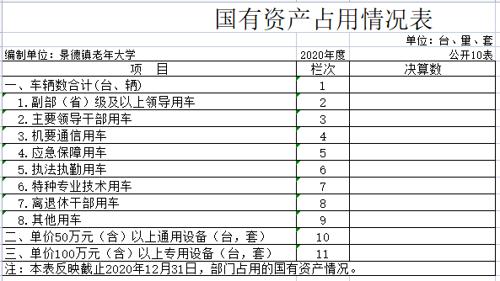

第三部分 2020年度部门决算情况说明

一、收入决算情况说明
本部门2020年度收入总计804.79万元，其中年初结转和结余84.92万元，较2019年增加81.09万元，增长2117.23%；本年收入合计719.88万元，较2019年增加118.42万元，增长19.69%，主要原因是：上年非税收入（学费）跨年度拨款返还。
本年收入的具体构成为：财政拨款收入719.88万元，占100%。
二、支出决算情况说明
本部门2020年度支出总计804.79万元，其中本年支出合计 493.76万元，较2019年减少26.62万元，下降5.12%，主要原因是：受疫情影响教学活动减少；年末结转和结余311.03万元，较2019年增加226.11万元，增长266.26%，主要原因是：受疫情影响教学活动减少。
本年支出的具体构成为：基本支出493.76万元，占100%。
三、财政拨款支出决算情况说明
本部门2020年度财政拨款本年支出年初预算数为524.03万元，决算数为493.76万元，完成年初预算的94.22%。其中：
（一）一般公共服务支出年初预算数为494.54万元，决算数为462.25万元，完成年初预算的93.47%，主要原因是：受疫情影响教学活动减少。
（二）社会保障和就业支出年初预算数为12.04万元，决算数为14.06万元，完成年初预算的116.78%，主要原因是：支出科目调整。
（三）卫生健康支出年初预算数为8.83万元，决算数为8.83万元，完成年初预算的100%。
（四）住房保障支出年初预算数为8.62万元，决算数为8.62万元，完成年初预算的100%。
四、一般公共预算财政拨款基本支出决算情况说明
本部门2020年度一般公共预算财政拨款基本支出493.75万元，其中：
（一）工资福利支出182.79万元，较2019年增加37.04万元，增长25.41%，主要原因是：支出科目调整。
（二）商品和服务支出227.06万元，较2019年减少94.15万元，下降29.31%，主要原因是：受疫情影响。
（三）对个人和家庭补助支出0.6万元，较2019年增加0.36万元，增长150%，主要原因是：对家庭困难职工补助增加。
（四）资本性支出83.3万元，较2019年增加80.91万元，增长3385.36%，主要原因是：购置教学用电脑和监控等设备。
五、一般公共预算财政拨款“三公”经费支出决算情况说明
本部门2020年度一般公共预算财政拨款“三公”经费支出年初预算数为1.5万元，决算数为0.28万元，完成预算的18.67%，决算数较2019年减少0.95万元，下降77.24%，其中：
（一）因公出国（境）支出年初预算数为0 万元，决
算数为0 万元，完成预算的0 %。
（二）公务接待费支出年初预算数为1.5万元，决算数为0.28万元，完成预算的18.67%，决算数较2019年减少0.95万元，下降77.24%，主要原因是受疫情影响。决算数较年初预算数减少的主要原因是：受疫情影响。全年国内公务接待3批，累计接待28人次，其中外事接待0批，累计接待0人次。
（三）公务用车购置及运行维护费支出0 万元，其中公
务用车购置年初预算数为0 万元，决算数为0 万元，完成预算的0%。公务用车运行维护费支出年初预算数为0 万元，决算数为0 万元，完成预算的0%。
六、机关运行经费支出情况说明
本部门2020年度机关运行经费支出310.37万元，较上年决算数减少12.69万元，降低3.92%，主要原因是：落实过紧日子要求压减支出。
七、政府采购支出情况说明
本部门2020年度政府采购支出总额113.16万元，其中：政府采购货物支出113.16万元。授予中小企业合同金额113.16万元，占政府采购支出总额的100%，其中：授予小微企业合同金额113.16万元，占政府采购支出总额的100%。
八、国有资产占用情况说明。
截止2020年12月31日，本部门（单位）国有资产占用情况见公开10表《国有资产占用情况表》。其中车辆中0辆，单位价值50万元以上通用设备0 台（套）；单位价值100万元以上专用设备0台（套）。
九、预算绩效情况说明
（一）绩效管理工作开展情况
根据预算绩效管理要求，我单位组织对2020年度一般公共预算开展整体支出绩效自评，涉及一般公共预算支出493.75万元。从评价情况来看，在2020年疫情期间我校科学施策保证学校正常运转，成功搭建了“空中课堂”（远程教育）平台，满足学员宅家学习需求。与时俱进完善校园基础设施建设，围绕中心多形式开展社会服务活动，扎实推进老年教育理论研究工作，为提高我市老干部、老年人生命生活质量和综合素质，助力“景德镇国家陶瓷文化传承创新试验区”建设添砖加瓦。
（二）部门决算中项目绩效自评结果
我单位无项目支出，无部门决算中项目绩效自评结果。
- 部门评价项目绩效评价结果
我单位无项目支出，无部门评价项目绩效评价结果。

第四部分 名词解释
（一）财政拨款：指市级财政当年拨付的资金。
（二）事业收入：指事业单位开展专业业务活动及辅助活动取得的收入。
（三）上年结转和结余：指以前年度尚未完成，结转到本年仍按原规定用途继续使用的资金。
（四）行政运行：反映行政单位（包括参公单位）的基本支出。
（五）“三公经费”：反映财政拨款安排的因公出国（境）费、公务用车购置及运行费和公务接待费。其中，因公出国（境）费反映单位公务出国（境）的国际旅费、国外城市交通费、住宿费、伙食费、培训费、公杂费等支出；公务用车购置及运行费反映单位公务车辆购置支出（含车辆购置税）及租用费、燃料费、维修费、过桥过路费、保险费、安全奖励费用等支出；公务接待费反映单位按规定开支的各类公务接待（含外宾接待）支出。
（六）机关运行经费：为保障行政单位（含参照公务员法管理的事业单位）运行用于购买货物和服务的各项资金，包括办公及印刷费、邮电费、差旅费、会议费、福利费、日常维修费、专用材料及一般购置费、办公用房水电费、办公用房取暖费、办公用房物业管理费及其他费用。

